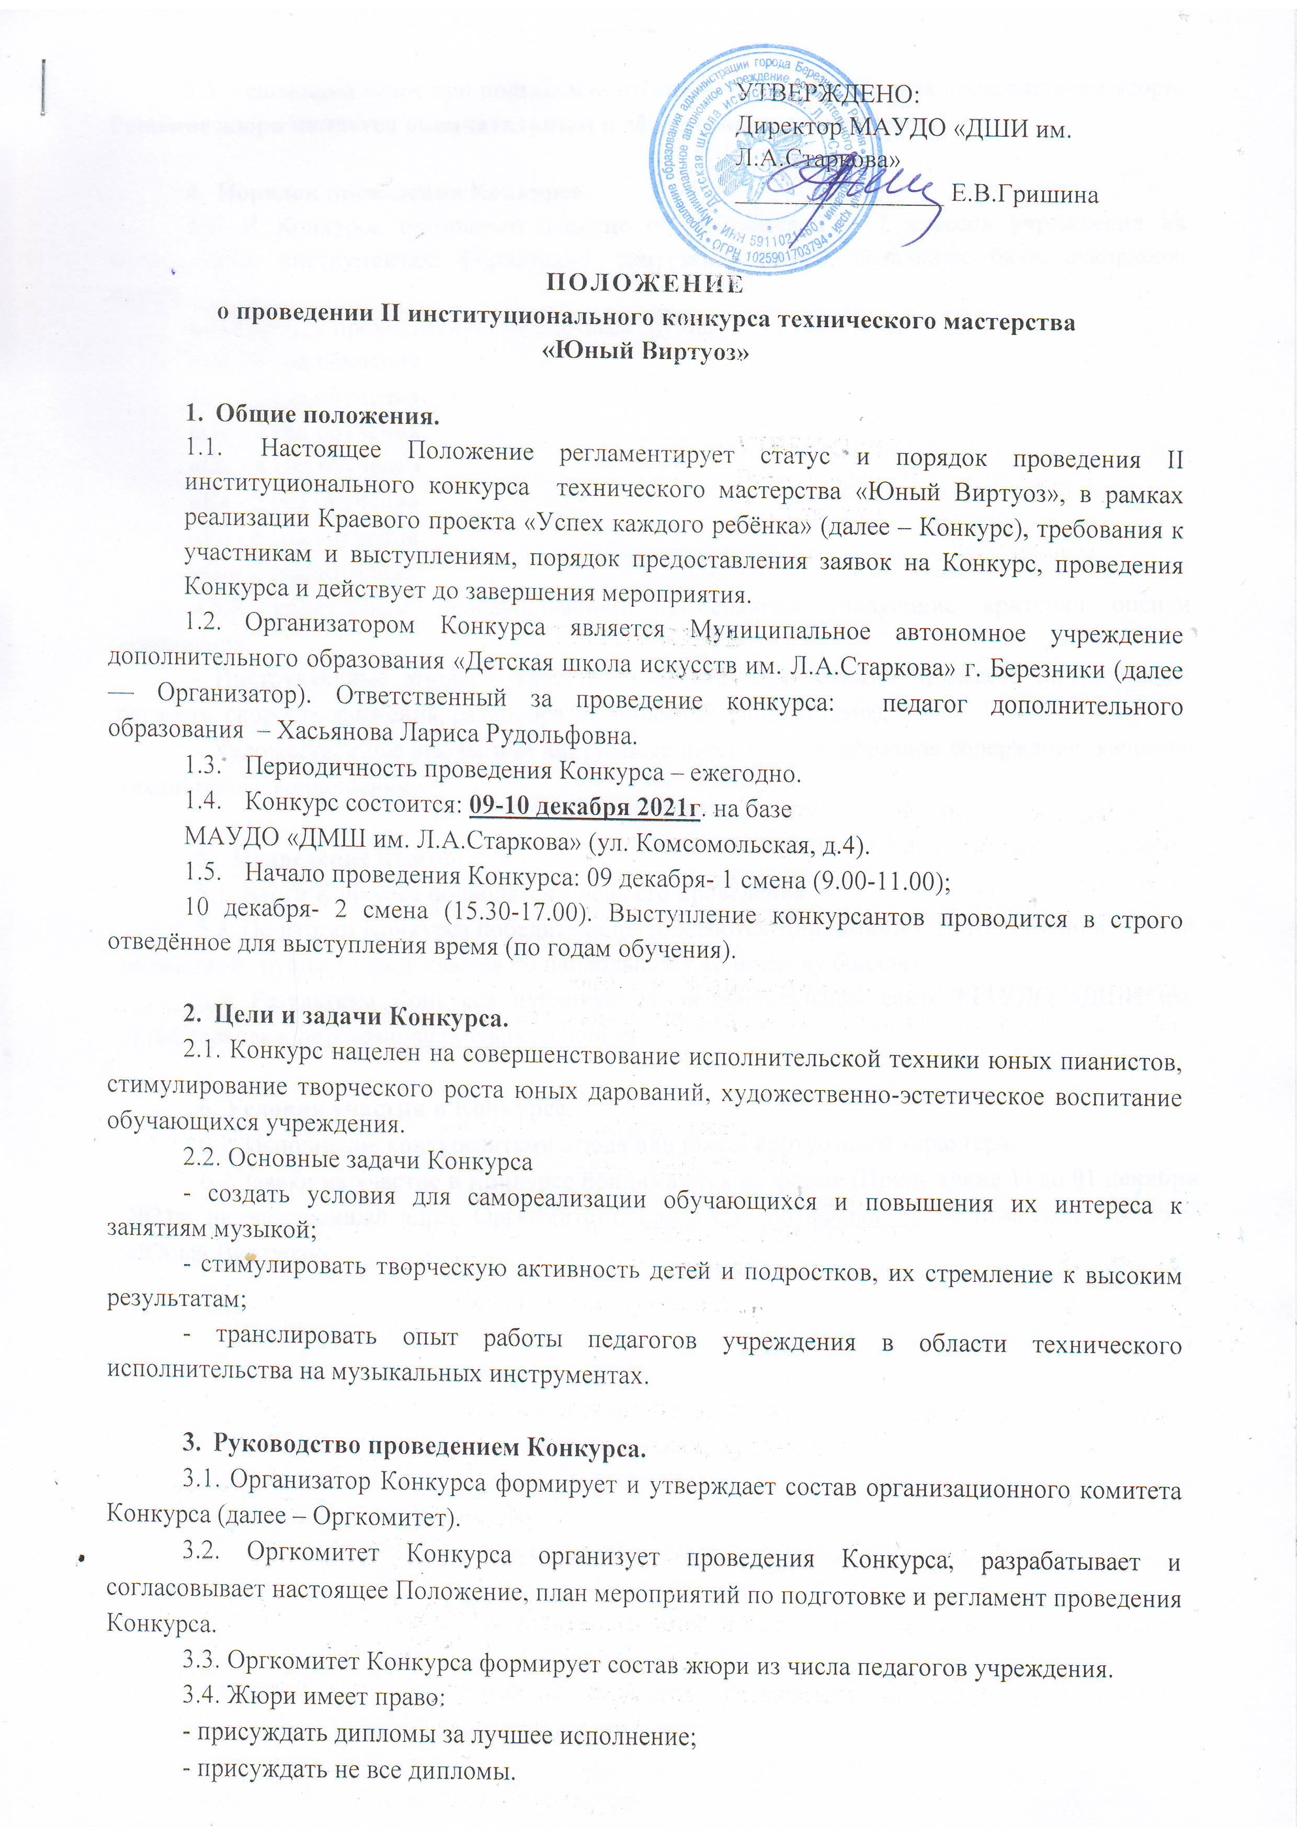

3.5. Решающий голос при подведении итогов Конкурса остаётся за председателем жюри. **Решение жюри является окончательным и обжалованию не подлежит!**

1. **Порядок проведения Конкурса.**

4.1. В Конкурсе принимают участие обучающиеся 1 – 7 классов учреждения на музыкальных инструментах: фортепиано, синтезатор, домра, балалайка, баян, аккордеон, гитара.

4.2. Конкурс проводится по возрастным группам:

«А» - 1 год обучения

«B» - 2 год обучения

«C» - 3 год обучения

«D» - 4 год обучения

«E» - 5 год обучения

«F» - 6 год обучения

«G»- 7 год обучения

4.5.К конкурсным прослушиваниям применяются следующие критерии оценки исполнения:

- Инструктивные этюды – качество владения техническими приемами (артикуляция, беглость, скорость движения, разнообразие динамики, единый темп);

- Художественные этюды или виртуозные пьесы– яркое образное содержание, качество технического воплощения.

**5. Подведение итогов.**

5.1. Итоги Конкурса подводятся в день его проведения.

5.2. По итогам Конкурса победители награждаются Дипломами I, II, III степени в каждой возрастной группе (определяются по наибольшему количеству баллов).

5.3. Результаты Конкурса публикуются на официальном сайте МАУДО «ДШИ им. Л.А.Старкова» <http://dshi-starkova.berschool.ru>.

**6. Условия участия в Конкурсе.**

6.1. Исполнение конкурсантами этюда или пьесы виртуозного характера.

6.2 Заявки на участие в Конкурсе принимаются по форме (Приложение 1) до **01 декабря 2021г.** на электронный адрес Оргкомитета: [Larisa.xasyanova@mail.ru](mailto:Larisa.xasyanova@mail.ru) (с пометкой «Конкурс «Юный Виртуоз»)

Приложение 1.

**Заявка**

**на участие во II институциональном конкурсе технического мастерства**

**«Юный Виртуоз»**

|  |  |
| --- | --- |
| Ф.И.О. конкурсанта (полностью) |  |
| Музыкальный инструмент |  |
| Дата рождения |  |
| Год обучения |  |
| ФИО преподавателя (полностью), контактный телефон |  |
| Программа выступления  (хронометраж) |  |